10/02/14

Brenntag presenta Clorious2 en España

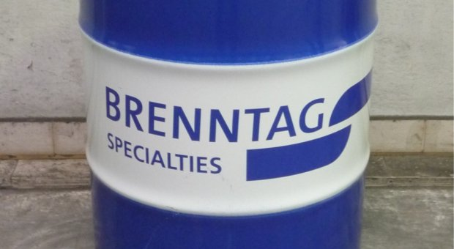
Principio del formulario
Final del formulario
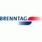
Debido a sus singulares propiedades y beneficios, el dióxido de cloro es el desinfectante por excelencia en el siglo XXI. Actualmente, los métodos de producción de dióxido de cloro implican el uso de generadores. Tanto la inversión como las medidas de seguridad requeridas han supuesto que el uso del dióxido de cloro tenga un coste prohibitivo, especialmente si hablamos de pequeños proyectos y/o aplicaciones.
Clorious2 se libera de las limitaciones e inconvenientes asociados a las técnicas de producción de dióxido de cloro convencionales
Entendemos que bastantes profesionales del tratamiento de aguas buscan la posibilidad de disponer de la energía y de la fuerza oxidante que aporta el dióxido de cloro, pero sin utilizar un generador o mezclar manualmente los productos químicos. Por ello, y de acuerdo a la consulta sobre “lo genero o lo recibo”, Brenntag pone a su disposición el dióxido de cloro en un formato transportable y preparado para ser empleado, con lo que ofrecemos la atención a un amplio abanico de industrias y desarrollar nuevas aplicaciones que requieran soluciones de desinfección y saneamiento. Clorious2 se libera de las limitaciones e inconvenientes asociados a las técnicas de producción de dióxido de cloro convencionales.
Clorious2 presenta las siguientes propiedades:
- Solución de dióxido de cloro fácilmente transportable y lista para usar
- Sin mezclas de químicos in situ, sin generador, sin período de activación
- Dióxido de cloro puro en solución acuosa, altamente concentrado
- Estable a largo plazo
- Uso seguro
- Fácil aplicación con la bomba de dosificación química
- Tecnología patentada
- Método de fabricación registrado, que realza la estabilidad, pureza y seguridad

Acerca de Brenntag
El Grupo Brenntag proporciona soluciones globales de distribución de empresa a empresa, tanto para productos químicos industriales, como para especialidades químicas. Esto incluye tecnologías de aplicación específicas, un exhaustivo soporte técnico y servicios de valor añadido como planificación de entregas, mezclas, formulaciones, reenvasado, gestión de inventario y manipulación de envases retornables. Con más de 10.000 productos y una red de proveedores de primera línea, Brenntag ofrece soluciones integrales a más de 170.000 clientes. Los servicios de valor añadido incluyen planificación de entregas, mezclas y formulaciones de productos, reenvasado, gestión de inventario, manipulación de envases retornables, así como un completo servicio técnico. Con sede en Mülheim an der Ruhr, Alemania, la compañía opera una red global con más de 450 emplazamientos en 70 países. En 2012 el volumen de ventas ascendió a 9.700 millones de euros (12.500 millones de dólares) con casi 13.000 empleados.

Acerca de Brenntag Química:
Brenntag Química, SAU, es la filial española del Grupo Brenntag AG, con sede en Dos Hermanas, Sevilla. Cuenta con unos 360 empleados en toda España, dos oficinas comerciales en Bilbao y Barcelona y ocho instalaciones en Dos Hermanas (Sevilla), Massalfassar (Valencia), Getafe (Madrid), Llanera (Asturias), Jordi Camp (Granollers), Els Xops (Granollers), Las Palmas y Tenerife. Su cifra de ventas en 2012 ascendió a 233 millones de euros. Desde la central de Dos Hermanas se coordinan las actividades del Grupo en la región llamada Brenntag Iberia, que engloba

16/05/14

Clorious2 atrae la atención en IFAT 2014
Final del formulario
La feria del agua IFAT celebrada en Múnich ha sido el marco escogido por la empresa Brenntag, líder mundial del mercado de la distribución química, para el lanzamiento internacional de su programa de dióxido de cloro Clorious2.
Durante toda la semana, un número importante de visitantes se acercaron al stand de Brenntag para informarse sobre la novedosa solución de dióxido de cloro transportable y lista para usar, presentada por Brenntag. Despertó especial interés el bidón específico, el primero de este tipo que posee una certificación oficial para transportar soluciones de dióxido de cloro.
“La positiva acogida del público refuerza nuestro convencimiento de que los procesos de acondicionamiento de aguas estaban esperando un producto como este” dice el Dr. Thomas Heinrich, Director de Marketing Europeo para Tratamiento de Aguas. Heinrich espera que el éxito de este lanzamiento en IFAT 2014 contribuya a acelerar la introducción de este producto en los mercados europeos e incluso fuera de ellos. “El dióxido de cloro va a tener cada vez más importancia como biocida y Clorious2 permite a una gran
variedad de usuarios utilizarlo de forma segura”.
En palabras de Karsten Beckmann, CEO de Brenntag Europa, Medio Oriente y África: “Con Clorious2 Brenntag ofrece a sus clientes una solución de dióxido de cloro muy versátil, que es fácil de usar y a la vez ahorra tiempo y costes.
Esta innovación es consecuencia de la profunda experiencia técnica de Brenntag y demuestra nuestros constantes esfuerzos por desarrollar soluciones avanzadas.”
Debido a sus propiedades y ventajas únicas, el dióxido de cloro es el desinfectante más adecuado en una gran variedad de sectores industriales, como pueden ser el tratamiento de aguas, agricultura, industria papelera e industria alimentaria.
______________________

Recogido en la página de www.iagua.es

